Школске 2025/2026.
образовни профил
цвећар-вртлар уписује
14 ученика



ШТА УЧИ ЦВЕЋАР-ВРТЛАР?
Школовање траје три године.
Циљ програма је квалитетна обука у струци.
Препоручујемо га ученицима креативних способности, који уживају у природи и желе да је очувају.
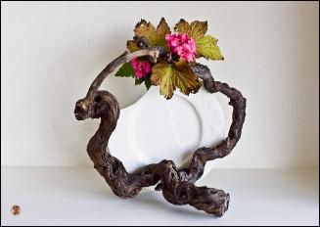

У току школовања учествује се на изложбама и сајмовима, где се развија такмичарски дух.



ГДЕ СЕ УЧИ?
Програм се изводи у школи, у школском стакленику, пластенику, расаднику, у цвећарама и на школском имању.


ТОКОМ ТРИ ГОДИНЕ УЧИЋЕШ:
Српски језик и књижевност
Страни језик
Историја
Физичко васпитање
Математика
Рачунарство и информатика
Географија
Хемија
Цвећарство
Расадничарска производња
Декоративна дендрологија
Лековито биље
Украсно биљае
Аранжирање цвећа
Повртарство
Заштита биља
Пољопривредна техника
Подизање и нега зелених површина
Предузетништво
Професинална пракса

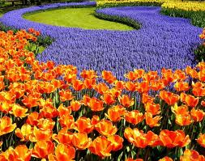
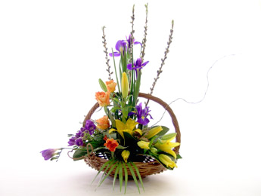

ШТА ЦВЕЋАР – ВРТЛАР СТВАРА?
Производи разне врсте цвећа.
Производи украсно шибље и декоративно дрвеће.
Аранжира.
Одржава зелене површине.



ГДЕ РАДИ?
У расадницима, цвећарама.
У центрима за дистрибуцију семена и биљака.
Јавним предузећима на одржавању јавних зелених површина.
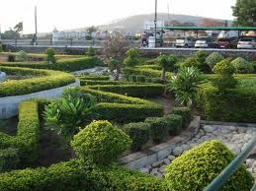


ШТА ТА ЦВЕЋАР – ВРТЛАР УМЕ?

Да лепо учини лепшим.
Да себи и другима улепша животну средину.
Да препозна биљке у баштама и парковима.
Маштовито унесе део природе у наше домове, да од дарова природе, склопи аранжмане и букете, да ужива у свом позиву и плодовима свога рада.

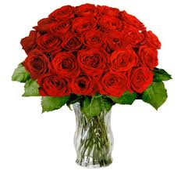

САМО ЈЕ ЈЕДАН ИЗБОР ПРАВИ
ДОЂИ И УПОЗНАЈ СЕ СА НАМА
РАДУЈЕМО СЕ ТВОМ ДОЛАСКУ
ОСМАЦИ,
БУДИТЕ СА НАМА,


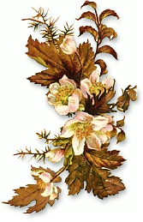
СРЕДЊА ПОЉОПРИВРЕДНО - ПРЕХРАМБЕНА ШКОЛА
СОМБОР
За упис у нашу школу је потребно:

-Сведочaнство основне школе
-Извод из матичне књиге рођених
-Лекарско уверење

Ако још нешто желиш да сазнаш:



СРЕДЊА ПОЉОПРИВРЕДНО – ПРЕХРАМБЕНА ШКОЛА
СОМБОР
Хаџића Светића 18
Секретаријат школе
Tel: 025/482-586
e-mail: direktor@sppssombor.edu.rs
www. sppssombor.edu.rs

СРЕДЊА
ПОЉОПРИВРЕДНО- ПРЕХРАМБЕНА ШКОЛА
СОМБОР

ОБРАЗОВНИ ПРОФИЛ

ЦВЕЋАР - ВРТЛАР







